

***ĐỒ ÁN 2***

***PHẦN MỀM ĐIỂM DANH***

|  |  |
| --- | --- |
| BKD03K11 - Nhóm | |
| Thành viên | Trần Trọng Khôi  Trần Xuân Bách  Nguyễn Phương Uyên |
| Giảng viên | Phạm Sơn Tùng |

Hà Nội, ngày 4 tháng 10 năm 2021

**Mục lục**

1. Mở đầu 3

2. Giới thiệu 4

2.1. Tổng quan 4

2.2. Hệ thống hiện tại 5

2.3. Hệ thống đề nghị 5

2.4. Công nghệ 5

3. Phân tích yêu cầu khách hàng 6

3.1. Yêu cầu phi chức năng 6

3.2. Yêu cầu chức năng 6

3.2.1. Nhóm người dùng của hệ thống 7

3.2.2. Phân tích chức năng 8

4. Thiết kế hệ thống 31

4.1. Sơ đồ quan hệ thực thể 31

4.2. Sơ đồ cơ sở dữ liệu 32

4.3. Sơ đồ trang web 36

5. Kết luận 37

6. Phân công công việc 38

**1. Mở đầu**

Lời nói đầu tiên cho phép chúng em được gửi một lời chào trân trọng nhất đến các quý thầy cô.

Nhóm chúng em gồm có 3 thành viên:

Nhóm trưởng: Trần Trọng Khôi

Thành viên: Trần Xuân Bách

Nguyễn Phương Uyên

Đề tài nhóm: Phần mềm điểm danh

Hiện nay, phần mềm điểm danh giúp hỗ trợ quản lý được sử dụng ở mọi nơi như các công ty, trường học và các tổ chức khác. Những phần mềm này giúp nâng cao hiệu suất và nâng cao khả năng quản lý học sinh, sinh viên, nhân viên… Những phầm mềm này giúp việc quản lý diễn ra một cách trôi chảy, thuận lợi và hiểu quả hơn. Nhờ vào đó tiết kiệm thời gian để chúng ta sử dụng vào các hoạt động khác.

Chính vì vậy trong bài báo cáo này chúng em thống nhất chọn đề tài về: “Thiết kế Phần mềm điểm danh”. Đây là một phần mềm đơn giản nhưng đủ để cho phép nhanh chóng áp dụng trong công việc điểm danh ở các lĩnh vực khác nhau.

Với sự hướng dẫn nhiệt tình của giảng viên Phạm Sơn Tùng mà giờ đây công việc của chúng em đã hoàn thành. Mặc dù chúng em luôn cố gắng tìm tòi những điều tốt nhất cho sản phẩm của mình nhưng việc có sai sót là điều không thể tránh khỏi nên mong các thầy cô có sự thông cảm và góp ý để chúng em có thể làm tốt hơn trong tương lai.

Nhóm chúng em xin chân thành cảm ơn!

**2. Giới thiệu**

***2.1. Tổng quan***

Mục đích của để tài này là triển khai một phần mềm điểm danh sinh viên để xem tình trạng đi học của sinh viên.

Lý do xây dựng dự án là để thay thế cho việc sử dụng cách điểm danh hiện tại đã lỗi thời nhằm tối đa hóa sự hiệu quả cho người dùng trong công việc.

Yêu cầu phần mềm phải có giao diện thân thiện với người sử dụng và dễ sử dụng trong nhiều tình huống nhưng vẫn phải có đủ các chức năng cần thiết cho việc điểm danh.

***2.2. Hệ thống hiện tại***

Trước khi có các phần mềm điểm danh ứng dụng công nghệ:

* Người dùng phải dùng các phương pháp thủ công như điểm danh bằng sổ sách hoặc sử dụng Excel.
* Mất rất nhiều thời gian.
* Khó tiếp cận được với thông tin của đối tượng điểm danh.
* Khó khăn trong việc thống kê thông tin của đối tượng điểm danh.

***2.3. Hệ thống đề nghị***

Với hệ thống mới chúng ta có thể:

* Hiện đại hóa việc điểm danh bằng cách sử dụng các công nghệ mới nhất, nhờ đó cải thiện hiệu quả và hiệu suất công việc.
* Tiết kiệm được rất nhiều thời gian.
* Dễ dàng tiếp cận được với các thông tin của đối tượng điểm danh như: ngày tháng năm sinh, số điện thoại liên lạc, địa chỉ…
* Có thể thống kê được tình trạng hiện tại của đối tượng trong công việc: được phép tiếp tục hoặc không được phép tiếp tục…

***2.4. Công nghệ sử dụng***

Front-end: HTML

CSS

Bootstrap 4

Bootstrap 5

Back-end: PHP 8.0.3

Laravel framework 8.49.1

Javascript

Công cụ: Visual Studio Code 1.60.2

MySQL 8.0.3

**3. Phân tích yêu cầu khách hàng**

***3.1. Yêu cầu phi chức năng***

* Hoạt động 24/24
* Giao diện đơn giản, dễ nhìn
* Sử dụng được trên nhiều thiết bị và trình duyệt
* Quản lý sinh viên đầy đủ về việc đi học
* Dễ dàng sử dụng và nêu rõ cách điểm danh của sinh viên

***3.2. Yêu cầu chức năng***

Với các đối tượng sử dụng:

* Giáo vụ (Admin):

Sẽ có tài khoản đăng nhập vào phần mềm và quản lý tất cả thông tin.

* Giáo viên:

Sẽ có tài khoản đăng nhập vào phần mềm và xem lớp được chỉ định cũng như điểm danh cho sinh viên.

**3.2.1. Nhóm người dùng của hệ thống**

Giáo vụ (Admin): là người toàn quyền trong hệ thống với mọi quyền xử lý:

* Thay đổi thông tin cá nhân
* Quản lý giảng viên
* Phân công giảng viên
* Quản lý sinh viên
* Quản lý lớp học
* Quản lý môn học
* Quản lý khóa học
* Quản lý ngành học
* Check lịch sử điểm danh
* Thống kê sinh viên
* Kiểm tra biểu đồ thống kê tình trạng sinh viên

Giảng viên: Có các quyền như:

* Thay đổi thông tin cá nhân
* Xem thông tin lớp được phân công cho
* Điểm danh sinh viên

**3.2.2. Phân tích chức năng**

* **Đăng nhập**

|  |  |
| --- | --- |
| Các tác nhân | Admin, Giảng viên |
| Mô tả | Đăng nhập |
| Kích hoạt | Người dùng ấn vào nút “Login” trên trang web |
| Đầu vào | * Tên đăng nhập * Mật khẩu |
| Trình tự xử lý | 1. Lấy thông tin từ form đăng nhập, kiểm tra không được để trống:   * Trống: chuyển về trang đăng nhập và thông báo lỗi   2. Kiểm tra tên đăng nhập và mật khẩu có khớp với 1 tài khoản nào không   * Đúng: * Tạo phiên đăng nhập, lưu tên tài khoản vào phiên * Chuyển tới trang người dùng * Sai: Chuyển về trang đăng nhập và thông báo lỗi |
| Đầu ra | * Đúng: Hiển thị trang người dùng * Sai: Hiển thị trang đăng nhập và thông báo sai tài khoản hoặc mật khẩu |
| Lưu ý | * Kiểm tra ô nhập không được để trống bằng JavaScript * Trang đăng nhập của Admin khác với Giảng viên |

* **Đăng xuất**

|  |  |
| --- | --- |
| Các tác nhân | Admin, Giảng viên |
| Mô tả | Đăng xuất |
| Kích hoạt | Người dùng ấn vào nút “Đăng xuất” trên thanh menu |
| Đầu vào | Người dùng ấn vào nút “Đăng xuất” trên thanh menu |
| Trình tự xử lý | Thoát phiên đăng nhập và đưa người dùng trở về trang đăng nhập ban đầu |
| Đầu ra | Đưa người dùng trở về trang đăng nhập |
| Lưu ý | Không |

* **Admin**
* **Quản lý tài khoản**
* **Đổi mật khẩu**

|  |  |
| --- | --- |
| Các tác nhân | Admin |
| Mô tả | Đổi mật khẩu Admin |
| Kích hoạt | Người dùng ấn vào “Tài khoản” trên thanh Menu  Người dùng ấn vào “Đổi mật khẩu” trên trang web |
| Đầu vào | Mật khẩu mới |
| Trình tự xử lý | Mật khẩu mới sẽ được thay thế và lưu vào trong database |
| Đầu ra | Đưa người dùng trở về trang “Quản lý tài khoản” |
| Lưu ý | Kiểm tra ô nhập không được để trống bằng JavaScript |

**Quản lý giảng viên**

**Thêm giảng viên**

|  |  |
| --- | --- |
| Các tác nhân | Admin |
| Mô tả | Thêm giảng viên mới |
| Kích hoạt | Người dùng ấn vào “Giảng viên” trên thanh Menu  Người dùng ấn vào “Thêm” trên trang web |
| Đầu vào | Tên giảng viên  Số điện thoại giảng viên  Email giảng viên  Mật khẩu cho tài khoản của giảng viên  Địa chỉ giảng viên  Ngày, tháng, năm sinh giảng viên |
| Trình tự xử lý | Các thông tin mới sẽ được thêm vào database |
| Đầu ra | Đưa người dùng trở về trang “Quản lý giảng viên” |
| Lưu ý | Kiểm tra ô nhập không được để trống bằng JavaScript |

**Cập nhật tình trạng giảng viên**

|  |  |
| --- | --- |
| Các tác nhân | Admin |
| Mô tả | Sửa thông tin giảng viên |
| Kích hoạt | Người dùng ấn vào “Giảng viên” trên thanh Menu  Người dùng ấn vào “Sửa” trên trang web |
| Đầu vào | Tên giảng viên  Số điện thoại giảng viên  Email giảng viên  Mật khẩu cho tài khoản của giảng viên  Địa chỉ giảng viên  Ngày, tháng, năm sinh giảng viên  Tình trạng hoạt động của giảng viên |
| Trình tự xử lý | Các thông tin mới sẽ được thay đổi và lưu lại database. |
| Đầu ra | Đưa người dùng trở về trang “Quản lý giảng viên” |
| Lưu ý | Kiểm tra ô nhập không được để trống bằng JavaScript |

**Tìm kiếm giảng viên**

|  |  |
| --- | --- |
| Các tác nhân | Admin |
| Mô tả | Tìm kiếm giảng viên |
| Kích hoạt | Người dùng ấn vào “Giảng viên” trên thanh Menu  Người dùng ấn vào “Tìm” trên trang web |
| Đầu vào | Tên hoặc email của giảng viên cần tìm |
| Trình tự xử lý | Các thông tin cần tìm sẽ được lọc ra từ database |
| Đầu ra | Đưa người dùng thông tin của giảng viên cần tìm |
| Lưu ý | Kiểm tra ô nhập không được để trống bằng JavaScript |

**Phân công giảng viên**

**Thêm công việc cho giảng viên**

|  |  |
| --- | --- |
| Các tác nhân | Admin |
| Mô tả | Phân công giảng viên |
| Kích hoạt | Người dùng ấn vào “Phân công” trên thanh Menu  Người dùng ấn vào “Thêm” trên trang web |
| Đầu vào | Tên giảng viên cần phân công  Lớp giảng viên dạy  Môn học giảng viên dạy  Ngày dạy  Thời gian bắt đầu dạy  Thời gian kết thúc dạy |
| Trình tự xử lý | Các thông tin mới sẽ được thêm vào database |
| Đầu ra | Đưa người dùng trở về trang “Danh sách phân công” |
| Lưu ý | Kiểm tra ô nhập không được để trống bằng JavaScript |

**Cập nhật phân công giảng viên**

|  |  |
| --- | --- |
| Các tác nhân | Admin |
| Mô tả | Cập nhật phân công giảng viên |
| Kích hoạt | Người dùng ấn vào “Phân công” trên thanh Menu  Người dùng ấn vào “Sửa” trên trang web |
| Đầu vào | Lớp mới giảng viên dạy  Môn học mới giảng viên dạy  Ngày dạy mới  Thời gian bắt đầu mới  Thời gian kết thúc mới |
| Trình tự xử lý | Các thông tin mới sẽ được thay đổi và lưu lại database |
| Đầu ra | Đưa người dùng trở về trang “Danh sách phân công” |
| Lưu ý | Kiểm tra ô nhập không được để trống bằng JavaScript |

**Xóa phân công giảng viên**

|  |  |
| --- | --- |
| Các tác nhân | Admin |
| Mô tả | Xóa phân công giảng viên |
| Kích hoạt | Người dùng ấn vào “Phân công” trên thanh Menu  Người dùng ấn vào “Xóa” trên trang web |
| Đầu vào | Người dùng ấn vào “Xóa” trên trang web |
| Trình tự xử lý | Các thông tin sẽ bị xóa khỏi database |
| Đầu ra | Đưa người dùng trở về trang “Danh sách phân công” |
| Lưu ý | Không |

**Tìm kiếm**

|  |  |
| --- | --- |
| Các tác nhân | Admin |
| Mô tả | Tìm kiếm phân công giảng viên |
| Kích hoạt | Người dùng ấn vào “Phân công” trên thanh Menu  Người dùng ấn vào “Tìm” trên trang web |
| Đầu vào | Tên giảng viên, tên lớp hoặc tên môn cần tìm |
| Trình tự xử lý | Các thông tin cần tìm sẽ được lọc ra từ database |
| Đầu ra | Đưa người dùng thông tin cần tìm |
| Lưu ý | Kiểm tra ô nhập không được để trống bằng JavaScript |

**Quản lý sinh viên**

**Thêm sinh viên**

|  |  |
| --- | --- |
| Các tác nhân | Admin |
| Mô tả | Thêm sinh viên mới |
| Kích hoạt | Người dùng ấn vào “Sinh viên” trên thanh Menu  Người dùng ấn vào “Thêm” trên trang web |
| Đầu vào | Tên  Số điện thoại  Email  Địa chỉ  Ngày, tháng, năm sinh  Lớp học |
| Trình tự xử lý | Các thông tin mới sẽ được thêm vào database |
| Đầu ra | Đưa người dùng trở lại trang “Quản lý sinh viên” |
| Lưu ý | Kiểm tra ô nhập không được để trống bằng JavaScript |

**Tìm kiếm sinh viên**

|  |  |
| --- | --- |
| Các tác nhân | Admin |
| Mô tả | Tìm kiếm sinh viên |
| Kích hoạt | Người dùng ấn vào “Sinh viên” trên thanh Menu  Người dùng ấn vào “Tìm” trên trang web |
| Đầu vào | Tên, Email hoặc lớp của sinh viên |
| Trình tự xử lý | Các thông tin cần tìm sẽ được lọc ra từ database |
| Đầu ra | Đưa người dùng thông tin cần tìm |
| Lưu ý | Kiểm tra ô nhập không được để trống bằng JavaScript |

**Cập nhật thông tin sinh viên**

|  |  |
| --- | --- |
| Các tác nhân | Admin |
| Mô tả | Cập nhật thông tin sinh viên |
| Kích hoạt | Người dùng ấn vào “Sinh viên” trên thanh Menu  Người dùng ấn vào “Sửa” trên trang web |
| Đầu vào | Tên  Số điện thoại  Email  Địa chỉ  Ngày, tháng, năm sinh  Lớp học |
| Trình tự xử lý | Các thông tin mới sẽ được thay đổi và lưu lại database |
| Đầu ra | Đưa người dùng trờ về trang quản lý sinh viên |
| Lưu ý | Kiểm tra ô nhập không được để trống bằng JavaScript |

**Xóa thông tin sinh viên**

|  |  |
| --- | --- |
| Các tác nhân | Admin |
| Mô tả | Xóa thông tin sinh viên |
| Kích hoạt | Người dùng ấn vào “Sinh viên” trên thanh Menu  Người dùng ấn vào “Xóa” trên trang web |
| Đầu vào | Người dùng ấn vào “Xóa” trên trang web |
| Trình tự xử lý | Các thông tin sẽ bị xóa khỏi database |
| Đầu ra | Đưa người dùng trở về trang “Quản lý sinh viên” |
| Lưu ý | Không |

**Quản lý lớp**

**Thêm lớp**

|  |  |
| --- | --- |
| Các tác nhân | Admin |
| Mô tả | Thêm lớp mới |
| Kích hoạt | Người dùng ấn vào “Lớp” trên thanh Menu  Người dùng ấn vào “Thêm” trên trang web |
| Đầu vào | Tên lớp  Khóa  Ngành học |
| Trình tự xử lý | Các thông tin mới sẽ được thêm vào database |
| Đầu ra | Đưa người dùng trở lại trang “Quản lý lớp” |
| Lưu ý | Kiểm tra ô nhập không được để trống bằng JavaScript |

**Cập nhật thông tin lớp học**

|  |  |
| --- | --- |
| Các tác nhân | Admin |
| Mô tả | Cập nhật thông tin lớp học |
| Kích hoạt | Người dùng ấn vào “Lớp” trên thanh Menu  Người dùng ấn vào “Sửa” trên trang web |
| Đầu vào | Tên lớp  Khóa  Ngành học |
| Trình tự xử lý | Các thông tin mới sẽ được thay đổi và lưu lại database |
| Đầu ra | Đưa người dùng trờ về trang quản lý lớp |
| Lưu ý | Kiểm tra ô nhập không được để trống bằng JavaScript |

**Xóa thông tin lớp**

|  |  |
| --- | --- |
| Các tác nhân | Admin |
| Mô tả | Xóa thông tin lớp |
| Kích hoạt | Người dùng ấn vào “Lớp” trên thanh Menu  Người dùng ấn vào “Xóa” trên trang web |
| Đầu vào | Người dùng ấn vào “Xóa” trên trang web |
| Trình tự xử lý | Các thông tin sẽ bị xóa khỏi database |
| Đầu ra | Đưa người dùng trở về trang “Quản lý lớp” |
| Lưu ý | Không |

**Tìm kiếm lớp**

|  |  |
| --- | --- |
| Các tác nhân | Admin |
| Mô tả | Tìm kiếm lớp |
| Kích hoạt | Người dùng ấn vào “Lớp” trên thanh Menu  Người dùng ấn vào “Tìm” trên trang web |
| Đầu vào | Tên lớp, khóa hoặc ngành học cần tìm |
| Trình tự xử lý | Các thông tin cần tìm sẽ được lọc ra từ database |
| Đầu ra | Đưa người dùng thông tin cần tìm |
| Lưu ý | Kiểm tra ô nhập không được để trống bằng JavaScript |

**Quản lý môn học**

**Thêm môn học**

|  |  |
| --- | --- |
| Các tác nhân | Admin |
| Mô tả | Thêm môn học mới |
| Kích hoạt | Người dùng ấn vào “Môn học” trên thanh Menu  Người dùng ấn vào “Thêm” trên trang web |
| Đầu vào | Tên môn  Thời lượng  Ngành học |
| Trình tự xử lý | Các thông tin mới sẽ được thêm vào database |
| Đầu ra | Đưa người dùng trở lại trang “Quản lý môn học” |
| Lưu ý | Kiểm tra ô nhập không được để trống bằng JavaScript |

**Cập nhật thông tin môn**

|  |  |
| --- | --- |
| Các tác nhân | Admin |
| Mô tả | Cập nhật thông tin môn học |
| Kích hoạt | Người dùng ấn vào “Môn học” trên thanh Menu  Người dùng ấn vào “Sửa” trên trang web |
| Đầu vào | Tên môn học  Thời lượng  Ngành học |
| Trình tự xử lý | Các thông tin mới sẽ được thay đổi và lưu lại database |
| Đầu ra | Đưa người dùng trờ về trang “Quản lý môn học” |
| Lưu ý | Kiểm tra ô nhập không được để trống bằng JavaScript |

**Xóa môn học**

|  |  |
| --- | --- |
| Các tác nhân | Admin |
| Mô tả | Xóa môn học |
| Kích hoạt | Người dùng ấn vào “Môn học” trên thanh Menu  Người dùng ấn vào “Xóa” trên trang web |
| Đầu vào | Người dùng ấn vào “Xóa” trên trang web |
| Trình tự xử lý | Các thông tin sẽ bị xóa khỏi database |
| Đầu ra | Đưa người dùng trở về trang “Quản lý môn học” |
| Lưu ý | Không |

**Tìm kiếm**

|  |  |
| --- | --- |
| Các tác nhân | Admin |
| Mô tả | Tìm kiếm |
| Kích hoạt | Người dùng ấn vào “Lớp” trên thanh Menu  Người dùng ấn vào “Tìm” trên trang web |
| Đầu vào | Tên môn học hoặc ngành học cần tìm |
| Trình tự xử lý | Các thông tin cần tìm sẽ được lọc ra từ database |
| Đầu ra | Đưa người dùng thông tin cần tìm |
| Lưu ý | Kiểm tra ô nhập không được để trống bằng JavaScript |

**Quản lý khóa học**

**Thêm khóa học**

|  |  |
| --- | --- |
| Các tác nhân | Admin |
| Mô tả | Thêm khóa học mới |
| Kích hoạt | Người dùng ấn vào “Khóa” trên thanh Menu  Người dùng ấn vào “Thêm” trên trang web |
| Đầu vào | Tên khóa |
| Trình tự xử lý | Các thông tin mới sẽ được thêm vào database |
| Đầu ra | Đưa người dùng trở lại trang “Quản lý khóa” |
| Lưu ý | Kiểm tra ô nhập không được để trống bằng JavaScript |

**Cập nhật thông tin khóa**

|  |  |
| --- | --- |
| Các tác nhân | Admin |
| Mô tả | Cập nhật thông tin khóa học |
| Kích hoạt | Người dùng ấn vào “Khóa” trên thanh Menu  Người dùng ấn vào “Sửa” trên trang web |
| Đầu vào | Tên khóa |
| Trình tự xử lý | Các thông tin mới sẽ được thay đổi và lưu lại database |
| Đầu ra | Đưa người dùng trở lại trang “Quản lý khóa” |
| Lưu ý | Kiểm tra ô nhập không được để trống bằng JavaScript |

**Xóa khóa học**

|  |  |
| --- | --- |
| Các tác nhân | Admin |
| Mô tả | Xóa thông tin khóa học |
| Kích hoạt | Người dùng ấn vào “Khóa” trên thanh Menu  Người dùng ấn vào “Xóa” trên trang web |
| Đầu vào | Người dùng ấn vào “Xóa” trên trang web |
| Trình tự xử lý | Các thông tin sẽ bị xóa khỏi database |
| Đầu ra | Đưa người dùng trở lại trang “Quản lý khóa” |
| Lưu ý | Không |

**Tìm kiếm khóa**

|  |  |
| --- | --- |
| Các tác nhân | Admin |
| Mô tả | Tìm kiếm khóa học |
| Kích hoạt | Người dùng ấn vào “Khóa” trên thanh Menu  Người dùng ấn vào “Tìm” trên trang web |
| Đầu vào | Tên khóa học cần tìm |
| Trình tự xử lý | Các thông tin cần tìm sẽ được lọc ra từ database |
| Đầu ra | Đưa người dùng thông tin cần tìm |
| Lưu ý | Kiểm tra ô nhập không được để trống bằng JavaScript |

**Quản lý ngành học**

**Thêm ngành học**

|  |  |
| --- | --- |
| Các tác nhân | Admin |
| Mô tả | Thêm ngành học mới |
| Kích hoạt | Người dùng ấn vào “Ngành” trên thanh Menu  Người dùng ấn vào “Thêm” trên trang web |
| Đầu vào | Tên ngành |
| Trình tự xử lý | Các thông tin mới sẽ được thêm vào database |
| Đầu ra | Đưa người dùng trở lại trang “Quản lý ngành” |
| Lưu ý | Kiểm tra ô nhập không được để trống bằng JavaScript |

**Cập nhật thông tin ngành học**

|  |  |
| --- | --- |
| Các tác nhân | Admin |
| Mô tả | Cập nhật thông tin ngành học |
| Kích hoạt | Người dùng ấn vào “Ngành” trên thanh Menu  Người dùng ấn vào “Sửa” trên trang web |
| Đầu vào | Tên ngành |
| Trình tự xử lý | Các thông tin mới sẽ được thay đổi và lưu lại database |
| Đầu ra | Đưa người dùng trở lại trang “Quản lý ngành” |
| Lưu ý | Kiểm tra ô nhập không được để trống bằng JavaScript |

**Xóa thông tin ngành học**

|  |  |
| --- | --- |
| Các tác nhân | Admin |
| Mô tả | Xóa thông tin ngành học |
| Kích hoạt | Người dùng ấn vào “Ngành” trên thanh Menu  Người dùng ấn vào “Xóa” trên trang web |
| Đầu vào | Người dùng ấn vào “Xóa” trên trang web |
| Trình tự xử lý | Các thông tin sẽ bị xóa khỏi database |
| Đầu ra | Đưa người dùng trở lại trang “Quản lý ngành” |
| Lưu ý | Không |

**Tìm kiếm ngành học**

|  |  |
| --- | --- |
| Các tác nhân | Admin |
| Mô tả | Tìm kiếm ngành học |
| Kích hoạt | Người dùng ấn vào “Ngành” trên thanh Menu  Người dùng ấn vào “Tìm” trên trang web |
| Đầu vào | Tên ngành |
| Trình tự xử lý | Các thông tin cần tìm sẽ được lọc ra từ database |
| Đầu ra | Đưa người dùng thông tin cần tìm |
| Lưu ý | Kiểm tra ô nhập không được để trống bằng JavaScript |

**Lịch sử điểm danh**

**Xem thống kê lịch sử điểm danh**

|  |  |
| --- | --- |
| Các tác nhân | Admin |
| Mô tả | Xem lịch sử điểm danh |
| Kích hoạt | Người dùng ấn vào “Lịch sử điểm danh” trên thanh Menu  Người dùng ấn vào “Xem” trên trang web |
| Đầu vào | Người dùng ấn vào “Xem” trên trang web |
| Trình tự xử lý | Các thông tin cần tìm sẽ được lọc ra từ database |
| Đầu ra | Đưa người dùng thông tin cần tìm |
| Lưu ý | Không |

**Tìm kiếm lịch sử điểm danh**

|  |  |
| --- | --- |
| Các tác nhân | Admin |
| Mô tả | Tìm lịch sử điểm danh |
| Kích hoạt | Người dùng ấn vào “Lịch sử điểm danh” trên thanh Menu  Người dùng ấn vào “Tìm” trên trang web |
| Đầu vào | Tên lớp hoặc tên ngành cần tìm |
| Trình tự xử lý | Các thông tin cần tìm sẽ được lọc ra từ database |
| Đầu ra | Đưa người dùng thông tin cần tìm |
| Lưu ý | Kiểm tra ô nhập không được để trống bằng JavaScript |

**Thống kê sinh viên theo lớp và môn**

|  |  |
| --- | --- |
| Các tác nhân | Admin |
| Mô tả | Xem thống kê sinh viên |
| Kích hoạt | Người dùng ấn vào “Thống kê sinh viên” trên thanh Menu  Người dùng ấn vào “Xem” trên trang web |
| Đầu vào | Người dùng ấn vào “Xem” trên trang web |
| Trình tự xử lý | Các thông tin cần tìm sẽ được lọc ra từ database |
| Đầu ra | Đưa người dùng thông tin cần tìm |
| Lưu ý | Không |

**Tìm kiếm thống kê sinh viên**

|  |  |
| --- | --- |
| Các tác nhân | Admin |
| Mô tả | Tìm thống kê sinh viên |
| Kích hoạt | Người dùng ấn vào “Thống kê sinh viên” trên thanh Menu  Người dùng ấn vào “Tìm” trên trang web |
| Đầu vào | Tên lớp hoặc ngành cần tìm |
| Trình tự xử lý | Các thông tin cần tìm sẽ được lọc ra từ database |
| Đầu ra | Đưa người dùng thông tin cần tìm |
| Lưu ý | Kiểm tra ô nhập không được để trống bằng JavaScript |

**Biểu đồ thống kê thông tin các lớp**

|  |  |
| --- | --- |
| Các tác nhân | Admin |
| Mô tả | Xem biểu đồ thống kê sinh viên |
| Kích hoạt | Người dùng ấn vào “Biểu đồ” trên thanh Menu  Người dùng ấn vào “Xem” trên trang web |
| Đầu vào | Người dùng ấn vào “Xem” trên trang web |
| Trình tự xử lý | Các thông tin cần tìm sẽ được lọc ra từ database |
| Đầu ra | Đưa người dùng thông tin cần tìm |
| Lưu ý | Không |

**Tìm kiếm thống kê**

|  |  |
| --- | --- |
| Các tác nhân | Admin |
| Mô tả | Tìm biểu đồ thống kê sinh viên |
| Kích hoạt | Người dùng ấn vào “Biểu đồ” trên thanh Menu  Người dùng ấn vào “Tìm” trên trang web |
| Đầu vào | Tên lớp hoặc ngành cần tìm |
| Trình tự xử lý | Các thông tin cần tìm sẽ được lọc ra từ database |
| Đầu ra | Đưa người dùng thông tin cần tìm |
| Lưu ý | Kiểm tra ô nhập không được để trống bằng JavaScript |

* **Giảng viên**
* **Quản lý tài khoản**
* **Đổi thông tin cá nhân**

|  |  |
| --- | --- |
| Các tác nhân | Giảng viên |
| Mô tả | Đổi thông tin cá nhân |
| Kích hoạt | Người dùng ấn vào “Tài khoản” trên thanh Menu  Người dùng ấn vào “Đổi thông tin cá nhân” trên trang web |
| Đầu vào | Tên  Số điện thoại  Email  Địa chỉ  Ngày, tháng, năm sinh |
| Trình tự xử lý | Thông tin mới sẽ được thay thế vào lưu vào trong database |
| Đầu ra | Đưa người dùng trở về trang “Quản lý tài khoản” |
| Lưu ý | Kiểm tra ô nhập không được để trống bằng JavaScript |

**Đổi mật khẩu**

|  |  |
| --- | --- |
| Các tác nhân | Giảng viên |
| Mô tả | Đổi mật khẩu |
| Kích hoạt | Người dùng ấn vào “Tài khoản” trên thanh Menu  Người dùng ấn vào “Đổi mật khẩu” trên trang web |
| Đầu vào | Mật khẩu mới |
| Trình tự xử lý | Mật khẩu mới sẽ được thay thế và lưu vào trong database |
| Đầu ra | Đưa người dùng trở về trang “Quản lý tài khoản” |
| Lưu ý | Kiểm tra ô nhập không được để trống bằng JavaScript |

**Điểm danh sinh viên**

|  |  |
| --- | --- |
| Các tác nhân | Giảng viên |
| Mô tả | Điểm danh |
| Kích hoạt | Người dùng ấn vào “Điểm danh” trên thanh Menu  Người dùng ấn vào “Điểm danh” trên trang web |
| Đầu vào | Người dùng ấn vào “Điểm danh” trên trang web |
| Trình tự xử lý | Sau khi điểm danh sẽ được lưu vào database |
| Đầu ra | Đưa người dùng trở về trang “Điểm danh” |
| Lưu ý | Không |

**Lịch sử điểm danh**

|  |  |
| --- | --- |
| Các tác nhân | Giảng viên |
| Mô tả | Xem lịch sử điểm danh |
| Kích hoạt | Người dùng ấn vào “Lịch sử điểm danh” trên thanh Menu  Người dùng ấn vào “Xem” trên trang web |
| Đầu vào | Người dùng ấn vào “Xem” trên trang web |
| Trình tự xử lý | Các thông tin cần tìm sẽ được lọc ra từ database |
| Đầu ra | Đưa người dùng thông tin cần tìm |
| Lưu ý | Không |

**Tìm kiếm lịch sử điểm danh**

|  |  |
| --- | --- |
| Các tác nhân | Giảng viên |
| Mô tả | Tìm kiếm lịch sử điểm danh |
| Kích hoạt | Người dùng ấn vào “Điểm danh” trên thanh Menu  Người dùng ấn vào “Tìm” trên trang web |
| Đầu vào | Tên môn, tên lớp hoặc ngày cần tìm |
| Trình tự xử lý | Các thông tin cần tìm sẽ được lọc ra từ database |
| Đầu ra | Đưa người dùng thông tin cần tìm |
| Lưu ý | Kiểm tra ô nhập không được để trống bằng JavaScript |

**4. Thiết kế hệ thống**

***4.1. Sơ đồ quan hệ thực thể***

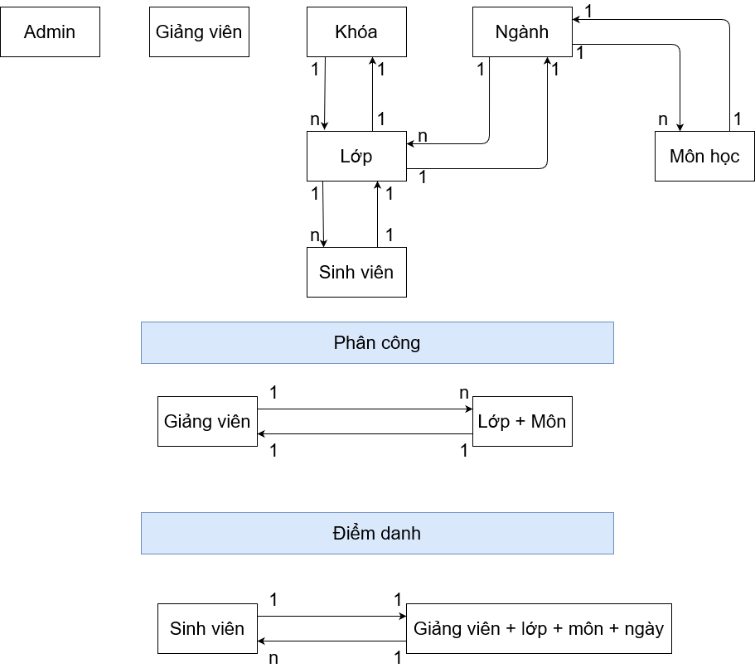

***4.2. Sơ đồ cơ sở dữ liệu***

|  |  |  |
| --- | --- | --- |
| **Admins** | | |
| **PK** | Id | Int(10) unsigned auto_increment |
|  | Name | Varchar(50) |
|  | Email | Varchar(255) |
|  | Password | Varchar(255) |

|  |  |  |
| --- | --- | --- |
| **Giao_viens** | | |
| **PK** | Id | Int(10) unsigned auto_increment |
|  | Name | Varchar(50) |
|  | Phone | Varchar(20) |
|  | Email | Varchar(255) |
|  | Password | Text |
|  | Address | Varchar(250) |
|  | Birthday | Date |
| **FK** | Is_active | Tinyint(1) |

|  |  |  |
| --- | --- | --- |
| **Phancongs** | | |
|  | Id_giaovien | Int(10) unsigned |
|  | Id_lophoc | Int(10) unsigned |
|  | Id_monhoc | Int(10) unsigned |
|  | Ca_day | Text |
|  | Starttime | Time |
|  | Endtime | Time |

|  |  |  |
| --- | --- | --- |
| **Nganhhocs** | | |
| **PK** | Id | Int(10) unsigned auto_increment |
|  | Name | Varchar(50) |

|  |  |  |
| --- | --- | --- |
| **Monhocs** | | |
| **PK** | Id | Int(10) unsigned auto_increment |
|  | Name | Varchar(50) |
| **FK** | Thoiluong | Double(8,2) |
| **FK** | Id_nganhhoc | Int(10) unsigned |

|  |  |  |
| --- | --- | --- |
| **Lophocs** | | |
| **PK** | Id | Int(10) unsigned auto_increment |
|  | Name | Varchar(50) |
| **FK** | Id_nganhhoc | Int(10) unsigned |
| **FK** | Id_monhoc | Int(10) unsigned |

|  |  |  |
| --- | --- | --- |
| **Diemdanhs** | | |
| **PK** | Id | Int(10) unsigned auto_increment |
| **FK** | Id_monhoc | Int(10) unsigned |
| **FK** | Id_giaovien | Int(10) unsigned |
| **FK** | Id_sinhvien | Int(10) unsigned |
|  | Status | Tinyint(4) |
|  | Ngaydiemdanh | Datetime |
|  | Note | Varchar(50) |

|  |  |  |
| --- | --- | --- |
| **Khoahocs** | | |
| **PK** | Id | Int(10) unsigned auto_increment |
|  | Name | Varchar(50) |

|  |  |  |
| --- | --- | --- |
| **Sinhviens** | | |
| **PK** | Id | Int(10) unsigned auto_increment |
|  | Name | Varchar(50) |
|  | Phone | Varchar(50) |
|  | Email | Varchar(255) |
|  | Address | Varchar(250) |
|  | Birthday | Date |
| **FK** | Id_lophoc | Int(10) unsigned |

**Bảng cơ sở dữ liệu**

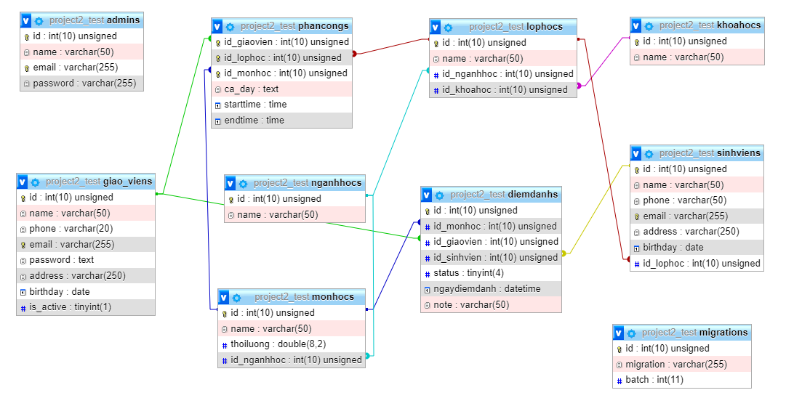

***4.3. Giao diện trang home của web***

**Giao diện admin**

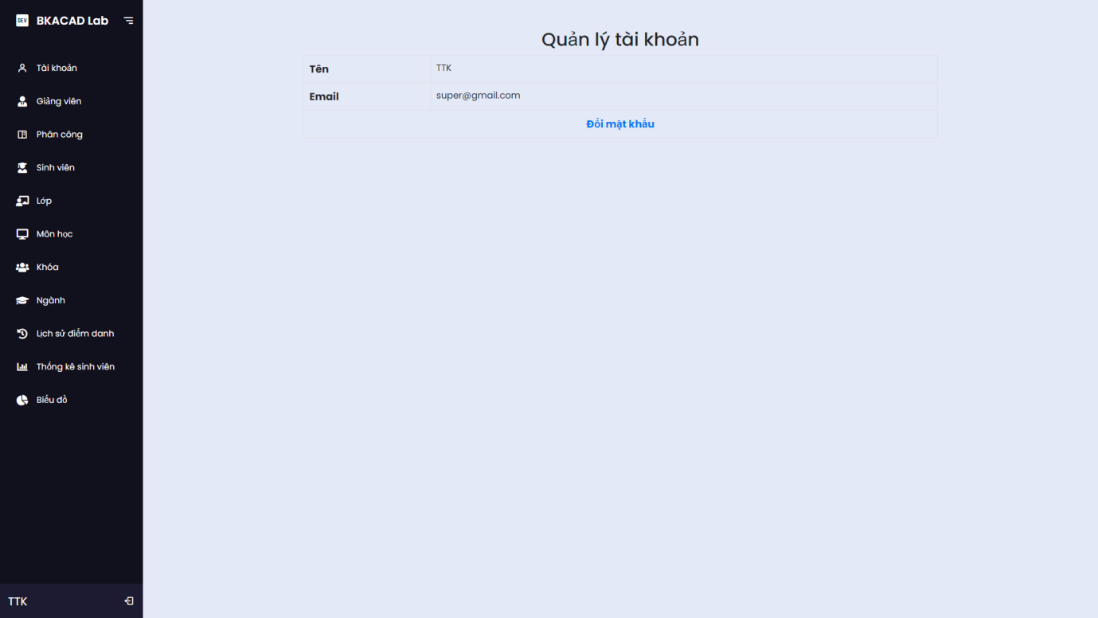

**Giao diện giảng viên**

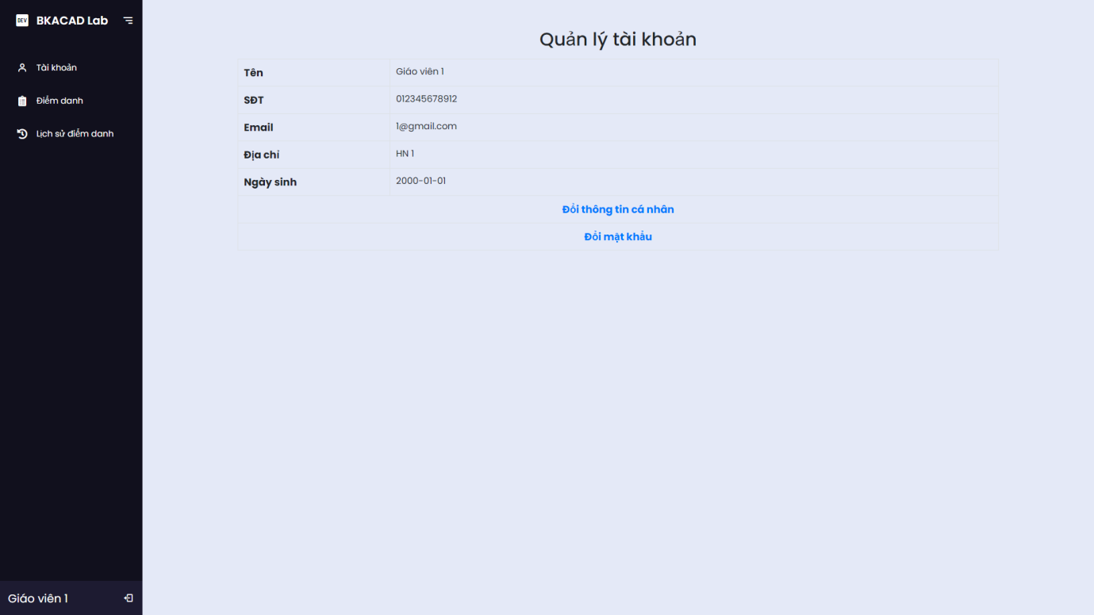

**5. Kết luận**

Trong khoảng thời gian vừa qua nhóm chúng em đã làm được một trang điểm danh với các chức năng cơ bản như thêm, sửa, xóa, tìm kiếm, phân công, điểm danh… bằng nhiều công cụ khác nhau.

Thông qua đồ án này, mặc dù chưa thực sự hoàn hảo nhưng cũng đã giúp chúng em rất nhiều trong việc mở mang kiến thức cũng như làm việc nhóm, một điều thiết yếu trong cuộc sống sau này của chúng em sau này.

Trong tương lại bọn em sẽ cố gắng mở rộng thêm các tính năng mới như nhận thông báo email, thông báo tới sinh viên tình trạng học tập… thêm vào đó là xử lý tối ưu những chức năng cũ để trang web thêm phần hoàn hảo hơn.

Chúng em mong rằng những điều chúng em liệt kê ra sẽ nhận được sự quan tâm, giúp đỡ của các thầy cô trong nhà trường để chúng em có thể hoàn thành nó một cách tối ưu nhất trong tương lai.

Với lòng thành kính nhất, chúng em xin một lần nữa gửi tới lời cảm ơn trân thành nhất đến với những thầy cô trong BKACAD. Chúng em xin cảm ơn!

**6. Phân công công việc**

|  |  |
| --- | --- |
| Trần Trọng Khôi | Code chính  Fix lỗi |
| Trần Xuân Bách | Code phụ  Word – PowerPoint |
| Nguyễn Phương Uyên | Code phụ |